

Empfehlung und Anmerkung zur Feasibility-Study-Biogas Steiermark

Energiepotentiale und ungenutzte Ressourcen:

Würde man alle kurzfristig verfügbaren Substrate für die Biogasproduktion nutzen, könnte man eine Energiemenge von 3.025 GWh/a produzieren (ca. die Energieversorgung für 23% der steirischen Haushalte)

Erwartungsgemäß ist das größte Potential für Biogas in der Landwirtschaft zu finden.
Der Anteil des Grünlandpotentials ist beinahe doppelt so groß wie der Anteil des Ackerlandes
Es soll darauf hingewiesen werden, dass besonders das Grünlandpotential bei Biogasanlagen bisher kaum beachtet wurde. Wobei das bestehende Ökostromgesetz einen wesentlichen Anteil dazu beigetragen hat, da die Cofermentation mit niedrigen (wie bekannt) Ökostromtarifen ausgestattet ist bzw. war. So sind bei der Verarbeitung von landwirtschaftlichen Produkten sämtliche Nebenprodukte (z.B. Molke, Käsereirückstände, Brauereiabfälle usw.) nicht mehr als landwirtschaftliche Materialien angesehen und als Cofermente zu betrachten. Diese Produkte würden sich als Coferment zur Grassilage sehr gut eignen und einen guten Gasertrag mit hohem CH4 Gehalt sichern. Wenn die Biogasanlagen etwas kleiner dimensioniert werden könnten die Wegstrecken für die Substratzu- und Ablieferung verkürzt werden, was insgesamt die Rentabilität fördert.

Das Grünlandpotential wird weiterhin ansteigen, da ein kontinuierlicher Rückgang der Rinderhaltung in den Grünlandgebieten zu verzeichnen ist.
Die stärksten Bezirke mit Grünlandüberschuss sind dabei Liezen, Murau und Weiz, wobei Liezen auch aufgrund seines Molkereipotentials hervorsticht.

Die Sicherung der Grünlandpflege und der Gründlandnutzung sind ungeklärte Aufgabengebiete. Will man die Verwaldung stoppen, eine Einkommensmöglichkeit für diese Regionen schaffen und den Tourismus in den Grünlandgebieten weiterhin fördern, so muss hier ein Lösungsansatz gefunden werden. Ein Ansatz wäre Biogasanlagen vorrangig mit Substraten aus dem Grünland (Gras) zu betreiben und zusätzlich Co-Substrate aus lokalen, gewerblichen Betrieben einzusetzen, wozu gerade die Obersteiermark gute Voraussetzungen besitzt. Die biogenen Reststoffe der obersteirischen Bierbrauereine und Molkereien würden sich dazu sehr gut eignen.

Hingegen bewirken die intensiv geführten Nawaros-Anlagen, die derzeit hauptsächlich mit Mais geführt werden folgende Probleme in den steirischen Ackerbaugebieten:

- Die Kultur Mais ist sehr kostenintensiv und stellt im Ackerbau zudem die treibstoffintensivste Kultur dar (100 bis 160 l Treibstoff/ha Mais).
- Nichteinhaltung von Fruchtfolgen wodurch Fruchtfolgeschädlinge in der Oststeiermark bereits vermehrt auftreten. Das könnte zu einer verstärkten Nachfrage von GVO Mais führen.
- Rückgang der Biodiversität, was wiederum negative Folgen für den Tourismus hat.
- Humusschwund, Bodenerosion und Nährstoffeinträge in das Grundwasser

Abbildung 1 : kurzfristig verfügbares Biogaspotential (Potential-A) der Steiermark
Als kurzfristig verfügbares Potential wurden 1.272 GWh/a aus Grünlandüberschussflächen errechnet, von Ackerflächen (Stillegungsflächen) 574 GWh/a und aus der Tierhaltung 890 GWh/a.

Anmerkung:
Zu hinterfragen ist die aktuelle Regelung der Ökostromtarifvergabe, wonach Cofermentationsanlagen gegenüber reinen NAWAROS-Anlagen benachteiligt sind:

Landwirtschaftliche Biogasanlagen (Nawaros-Anlagen) erreichen zumeist nur Gaserträge mit relativ niedrigem CH4 Gehalt, da die Nährstoffzusammensetzung einseitig ist. So erreichen Nawaros-Anlagen meist nur CH4 Erträge von 50% bis 54 % und Cofermentationsanlagen CH4 Erträge von bis zu 75 %.

Würde man Nawaros-Anlagen zusätzlich mit geringen Mengen aus gewerblichen Materialien (z.B. Lebensmittelreste, Fettabscheider von Großküchen usw.) betreiben, könnte man einen höheren CH4 Ertrag erreichen. Daneben könnten solche Biogasanlagen einen besseren ökologischen Fußabdruck gegenüber reinen Nawaros-Anlagen erzielen (SPI Ökolog. Bewertung Krotscheck) und die Wirtschaftlichkeit von Biogasanlagen gesteigert werden.

Abbildung 2 : kurzfristig verfügbares Biogaspotential der Bezirke (landwirtschaftlicher und gewerblicher Herkunft)

Schlussfolgerung und Ansätze für neue Fördermodelle:

- Ein sinnvolles Wärmenutzungskonzept sollte zukünftig für jede Biogasanlage erforderlich sein.

- Angedacht sollten zudem multifunktionale Energiezentren werden, wodurch Synergieeffekte nutzbar gemacht werden könnten. ( z. B. dezentrale Energieversorgungsstandorte, wobei eine Biogasanlage mit einer Ölsaatenverarbeitung verknüpft werden könnte)

- Eine weitere Überlegung wäre, Kettennutzungen für NAWAROS zu überdenken, da die Rohstoffproduktion, rein zu energetischen Zwecken, zunehmend zu teuer wird.

- Die konsequente Förderung regenerativer Energieformen, und besonders die Energienutzung aus Biomasse muss auch ein besonderes Anliegen des Ökologischen Landbaus sein, denn solange die Betriebsmittel Treibstoff, Wärme und Strom aus fossilen und atomaren Quellen stammen, hat er das Prädikat „ökologisch„ nur teilweise verdient.

- Zukünftige Biogasanlagen sollten auf ihre ökologische Wirkung, bzw. ihre Nachhaltigkeit überprüft werden, wobei der Pflanzenbau genauso berücksichtigt werden muss. Die Energiepflanzenproduktion sollte in die Gesamtbeurteilung miteinbezogen werden, wobei gerade über die Energiepflanzenproduktion CO₂ Pufferung in die Böden zukünftig erfolgen sollte. (Zweitkulturführung Prof. Scheffer) Die Beurteilung der Energiepflanzenproduktion könnte über C0₂ Bindung (Wurzel TM) im Boden beurteilt werden.

- Die Aufforderung der Landwirtschaft zur Energiepflanzenproduktionsoffensive sollte nicht zu einer weiteren Verschärfung der mit der Landbewirtschaftung verbundenen ökologischen Probleme wie Monokulturen, Pestizideinsatz, Zerstörung der Bodenfruchtbarkeit und Schadstoffbelastung des Grundwassers führen.

- Das Anforderungsprofil an einen Landwirt der Energiepflanzen produziert hat sich grundsätzlich zu dem eines Futter- oder Lebensmittelproduzenten geändert. Es bedarf dringend neuer Anbausysteme mit neuen Kulturen und Fruchtfolgen für die Energiepflanzenproduktion um Biogasanlagen effizienter und kostengünstiger zu betreiben. Es ist zudem durchaus möglich, ökologische und kostenextensive Maßnahmen im Ackerbau zu ergreifen um Massenerträge zu erzielen. Die Möglichkeiten der ökologischen u. ökonomischen Rohstoffproduktion wurde jedoch noch kaum berücksichtigt, wobei gerade hier enorme Umwelteffekte und Kostenersparnis erzielbar wären.

Abbildung 3 : kurzfristig, mittelfristig und langfristig verfügbares Bioaspotential der Steiermark

Empfohlene potentielle Standorte in der Steiermark:
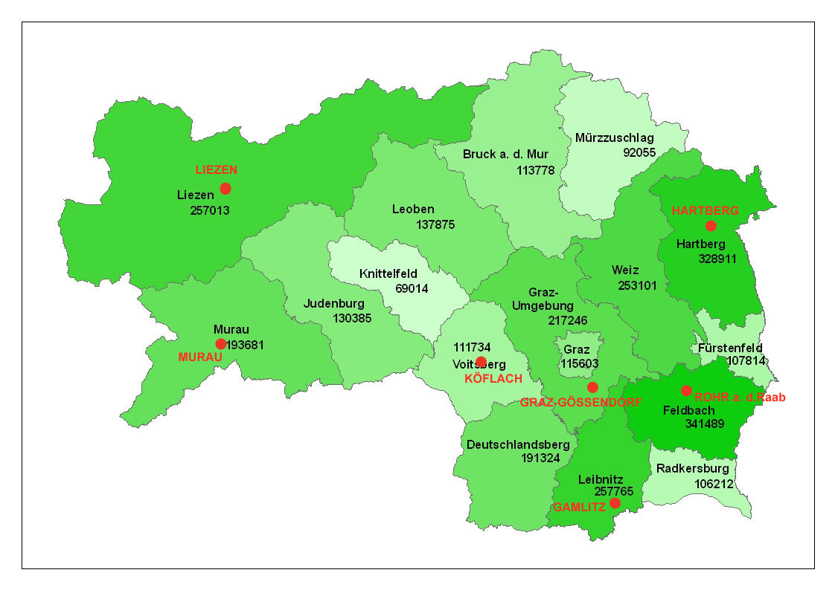
Abbildung 4 zeigt die Potentialverteilung der Steiermark. Am dunkelsten sind die Bezirke mit dem größten Potential. Die roten Punkte markieren mögliche Standorte für neue Biogasanlagen aufgrund der vorliegenden starken Ergebnisse. Genaue Standortanalysen folgen in einem separaten Projektteil.

1. Graz – Gössendorf:
Aufgrund des hohen außerlandwirtschaftlichen Biogaspotentials wäre die Kofermentation mit Klärschlamm und gewerblichen Stoffen für einen Standort sehr interessant. Biertrester und Speisereste sind aufgrund zahlreicher Großküchen (Krankenhäuser) ausreichend vorhanden.

2. Köflach:
Ein Standort der möglichen Biogasanlage befindet sich auf dem Gelände der Mülldeponie innerhalb des Gemeindegebiets Köflach.

3. Murau:
Der Bezirk Murau weist das zweitgrößte Grünlandpotential auf. Auch im Bereich des außerlandwirtschaftlichen Potentials ragt Murau aufgrund des erhöhten Anfalls an Biertrebern heraus. Daher wäre genügend Rohstoff für eine Biogasanlage vorhanden.

4. Gamlitz:
Aufgrund geführter Gespräche mit ortsansässigen Weinbauern dieser Region wird der Standort Gamlitz in Betracht gezogen. Hier befindet man sich inmitten des Südsteirischen Weinlandes, weshalb in dieser Region vermehrt Traubentrester anfallen, die bislang kaum sinnvoll genutzt werden. Der Vorschlag eines ansässigen Weinbauers geht dahin, dass eine Kooperation mit der Waldwirtschaftsgemeinschaft „Rebenland“ angestrebt werden sollte um eventuell die vorhandene Hackschnitzelheizung mit einer Biogasanlage zu verbinden.

5. Rohr an der Raab (Betrieb Titz):
Der Bezirk Feldbach weist das größte Biogaspotential auf. Dieser Umstand geht hauptsächlich auf das Potential der Schlachtung und den hohen Schweinebestand zurück. Die zahlreichen Schweineschlachtungen im Bezirk und der Geflügelschlachthof Titz bieten ein hohes Potential an Flotaten.

6. Hartberg:
Der Bezirk Hartberg weist das zweitgrößte Energiepotential aus Biogas auf. Hier liegt das Potential in der landwirtschaftlichen Urproduktion. Vor allem das Potential aus Grünland und Viehhaltung ist überdurchschnittlich hoch. Deshalb sollte hier ein Standort im ländlichen Raum in Betracht gezogen werden.

7. Liezen:
Der Bezirk Liezen weist aufgrund des höchsten Grünlandpotentials einen Bedarf an Biogasanlagen auf. Zudem tragen hier auch Molkereirückstände zu einem hohen gewerblichen Potential bei.

